Bruno Ferreira

Juliano Braz

Jefferson Andrade

eStore

Monografia apresentada ao Curso de Especialização em Engenharia de Software da Pontifícia Universidade Católica do Paraná como requisito para obtenção do título de especialista em Engenheiro de Software.

Orientadores: Edson Scalabrin, Marcos Paludo, Sheila Reihnert

Curitiba

Março/2017 – Curitiba (PR) Bruno Ferreira

Juliano Braz

Jefferson Andrade

eStore

Monografia apresentada ao Curso de Especialização em Engenharia de Software da Pontifícia Universidade Católica do Paraná como requisito para obtenção do título de especialista em Engenheiro de Software.

Área de Concentração: Ciência da Computação

Orientadores: Edson Scalabrin, Marcos Paludo, Sheila Reihnert

Curitiba

Março/2017 – Curitiba (PR)

**FOLHA DE APROVAÇÃO**

Bruno Ferreira

Juliano Braz

Jefferson Andrade

eStore

Monografia apresentada ao Curso de Especialização em Engenharia de Software da Pontifícia Universidade Católica do Paraná como requisito para obtenção do título de especialista em Engenheiro de Software.

Banca examinadora

|  |  |  |  |  |
| --- | --- | --- | --- | --- |
| Prof. Dr. |  |  | Instituição: |  |
| Julgamento: |  |  | Assinatura: |  |

|  |  |  |  |  |
| --- | --- | --- | --- | --- |
| Prof. Dr. |  |  | Instituição: |  |
| Julgamento: |  |  | Assinatura: |  |

|  |  |  |  |  |
| --- | --- | --- | --- | --- |
| Prof. Dr. |  |  | Instituição: |  |
| Julgamento: |  |  | Assinatura: |  |

***Dedicatória***

Aos meus pais, incentivadores e motivos pela busca ao meu crescimento.

**Agradecimentos**

[INCLUI AQUI O TEXTO DE AGRADECIMENTO]

[SE NÃO FOR O CASO, SUBTRAIA ESTA PÁGINA]

**LISTA DE ARTEFATOS**

Sumário

Propostas de Projeto 7

Documento de Visão 7

Planejamento de Projeto 7

Plano de Iteração 7

Glossário 7

Lista de Requisitos 8

Especificação Suplementar 9

Especificação de Casos de Uso 10

Diagrama de Casos de Uso 11

Diagramas de Sequência 12

Diagrama de Classe 13

Diagramas de Atividade 14

Documento de Arquitetura 15

Diagramas de Estado 16

Lista de Riscos 17

Planos de Teste 18

Implementação 19

Implantação 20

[A ORDEM DOS ARTEFATOS DEVE SEGUIR A MESMA DO CRONOGRAMA DE PROJETO]

# Propostas de Projeto

Loja Virtual Adaptável – Projeto e-Commerce (eStore – o seu comércio eletrônico)

A Loja Virtual Adaptável é uma ideia que vem de encontro ao que o mercado está exigindo das lojas de varejo. Hoje uma pessoa entra em uma pequena loja gosta de algum produto, mas acaba não efetuando a compra, porém ele tem uma segunda chance de comprar quando a loja possui a venda dos produtos on-line. Nossa principal ideia é aumentar a venda de pequenos e médios varejistas.

O sistema deverá prover uma Loja Virtual adaptável as necessidades de lojistas. Isso incluí ser possível cadastrar e gerenciar produtos, departamentos, campanhas de marketing, pedidos, etc.

A loja será única no sentido de que a partir da aquisição o lojista poderá configurá-la de acordo com suas necessidades, produtos, estoque, métodos de entrega, pagamento, template, etc, ou seja o sistema fornecerá um template inicial para que o lojista possa fazer uso, mas em essência todas terão a mesma base. Não se trata de um framework por não ser tão customizável quanto o nome sugere, mas tampouco limitada a ponto de não permitir alterações.

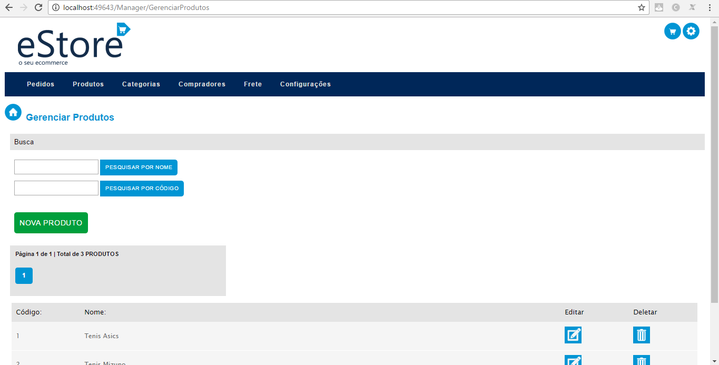

1 – Imagem da área restrita para o Gerenciamento da Loja

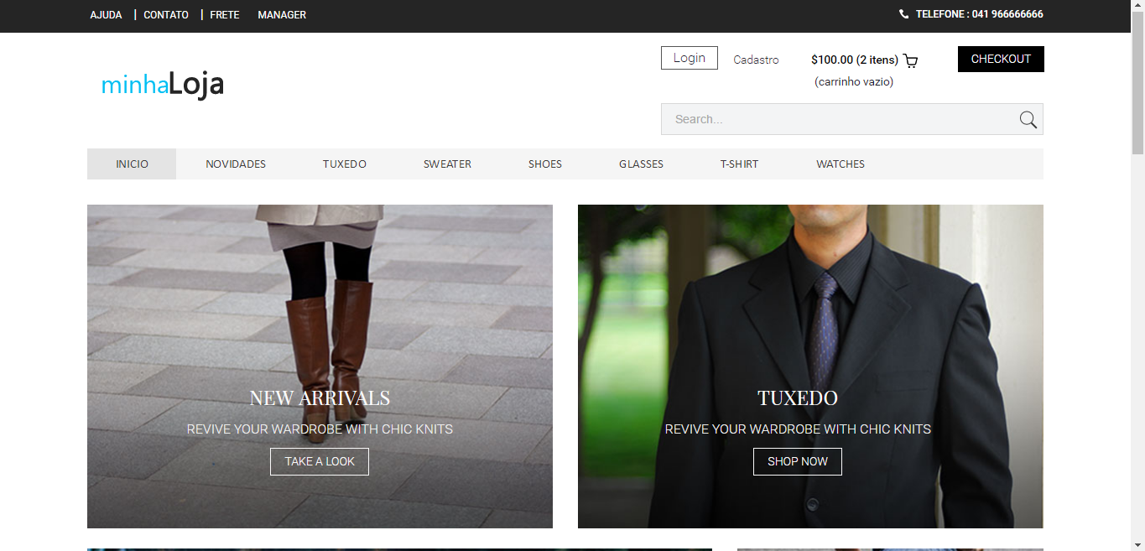

2 – Loja Virtual

# Documento de Visão

# Planejamento de Projeto

# Plano de Iteração

# Glossário

# Lista de Requisitos

# Especificação Suplementar

# Especificação de Casos de Uso

# Diagrama de Casos de Uso

# Diagramas de Sequência

# Diagrama de Classe

# Diagramas de Atividade

# Documento de Arquitetura

# Diagramas de Estado

# Lista de Riscos

# Planos de Teste

# Implementação

# Implantação